Guía3. Informe final Proyecto APT
Asignatura Capstone

1. Informe final Proyecto APT
El objetivo de este informe es que describas los aspectos más relevantes de tu Proyecto APT. Es importante que fundamentes las decisiones que tuviste que tomar a lo largo del proceso.

A continuación, encontrarás distintos campos que deberás completar con la información solicitada, los que dan cuenta del resumen de tu proyecto APT y sus principales resultados.

Nombre del proyecto | Sistema de Gestión de Inventario SGI
Área (s) de desempeño(s) | Desarrollo de software, bases de datos, análisis de sistemas y gestión de proyectos tecnológicos
Competencias | Diseñar e implementar soluciones informáticas  Aplicar metodologías de desarrollo de sistemas  Integrar herramientas y tecnologías actuales

Contenidos del informe final
1. Relevancia del proyecto APT | El proyecto “Sistema de Gestión de Inventario (SGI)” tiene como objetivo proporcionar una solución tecnológica que permita a las pequeñas y medianas empresas (tiendas de barrio, minimarkets) gestionar de manera eficiente su inventario. Este sistema facilita la automatización de procesos que comúnmente se realizan de manera manual en estos negocios, lo que contribuye a reducir errores en el registro de productos y mejorar la precisión en el control del stock.  En el campo de la Ingeniería en Informática, este proyecto es especialmente relevante ya que permite aplicar de manera práctica conocimientos sobre desarrollo de software, modelado de bases de datos y gestión de proyectos tecnológicos. Además, al implementarse en Oracle APEX, una herramienta robusta para la creación de aplicaciones web, se ofrece una solución accesible y de bajo costo para este tipo de negocios.  Este sistema no solo optimiza los procesos operativos, sino que también facilita la toma de decisiones informadas mediante la generación de reportes y paneles visuales. Los dueños de las tiendas podrán gestionar mejor sus compras, ventas y stock, lo que les permitirá tomar decisiones más estratégicas y mejorar la rentabilidad de su negocio. Al integrar tecnología avanzada en operaciones cotidianas, el proyecto también contribuye a aumentar la competitividad de las pequeñas y medianas empresas en un entorno comercial que cada vez está más digitalizado.
2. Objetivos | Objetivo general  Desarrollar un sistema de gestión de inventarios utilizando Oracle APEX, que permita a las pequeñas y medianas tiendas controlar sus existencias de manera eficiente, registrando las entradas, salidas y el stock actualizado en tiempo real. Este sistema tiene como objetivo optimizar los procesos de inventario y proporcionar herramientas para la toma de decisiones informadas, mejorando la rentabilidad y operatividad de los negocios.  Objetivos específicos  Diseñar y modelar la base de datos relacional para gestionar la información de productos, proveedores, compras, ventas y movimientos de inventario.  Implementar el sistema en Oracle APEX, desarrollando formularios, reportes y dashboards para la visualización y administración del inventario.  Cargar datos de prueba para validar el funcionamiento del sistema y asegurar que los procesos CRUD (Crear, Leer, Actualizar, Eliminar) se ejecuten correctamente.  Realizar pruebas de funcionamiento para garantizar que el sistema sea eficiente y que los datos se manejen correctamente, sin pérdida de información.  Documentar el proceso de desarrollo, incluyendo la descripción de la arquitectura, el código SQL, las decisiones tomadas en cada fase del proyecto, y las lecciones aprendidas durante su implementación.
3. Metodología | Para el desarrollo de este proyecto, se utilizó una metodología tradicional de desarrollo de software, con un enfoque secuencial y estructurado. Este enfoque permitió organizar las actividades en fases claramente definidas, facilitando la ejecución de cada una de ellas en el orden necesario para cumplir con los objetivos establecidos.  Las fases y procedimientos seguidos fueron los siguientes:  Planificación: En esta fase se definió el alcance del proyecto, los requisitos funcionales, los objetivos generales y específicos, y se identificaron los recursos necesarios para llevar a cabo el desarrollo.  Análisis y Diseño: Se elaboró el modelo de datos utilizando Oracle SQL Developer Data Modeler, lo que permitió crear un diseño lógico y físico de la base de datos que refleja las necesidades del sistema. Además, se planificaron las interacciones de usuario y la estructura de la aplicación en APEX.  Desarrollo: En esta etapa, se implementó la base de datos en Oracle APEX, se desarrollaron los formularios para ingresar y consultar datos, y se generaron los reportes para visualizar la información del inventario.  Pruebas: Se realizaron pruebas unitarias y de integración para validar el funcionamiento del sistema, asegurando que todos los procesos de inserción, actualización, eliminación y consulta de datos funcionaran correctamente.  Documentación: Finalmente, se documentaron todos los aspectos técnicos del desarrollo, incluyendo el diseño de la base de datos, los scripts de DDL y DML, las decisiones tomadas durante el proceso de desarrollo y las pruebas realizadas.  La metodología tradicional fue la más adecuada para este proyecto, ya que permitió trabajar de manera ordenada y controlada, asegurando que cada fase se completara antes de avanzar a la siguiente. Además, permitió realizar una planificación detallada, lo cual fue clave para el éxito del proyecto, dada la naturaleza técnica y estructurada del desarrollo de la base de datos y la aplicación web.
4. Desarrollo | Descripción de las etapas o actividades del Proyecto APT  El desarrollo del proyecto se dividió en varias etapas clave que fueron ejecutadas de manera secuencial:  Modelado de la base de datos: Se creó el modelo lógico y físico de la base de datos, utilizando Oracle SQL Developer Data Modeler. Esto incluyó la creación de las tablas necesarias para gestionar productos, proveedores, compras, ventas y movimientos de inventario, garantizando la integridad referencial y la normalización adecuada de los datos.  Implementación del sistema en APEX: Con el modelo de datos ya definido, se procedió a la implementación en Oracle APEX, creando formularios para la inserción, actualización y eliminación de productos, proveedores y movimientos de inventario. Además, se desarrollaron reportes básicos y paneles visuales para la gestión del inventario.  Pruebas y validación: Una vez implementado el sistema, se realizaron pruebas para garantizar que todas las funcionalidades (como CRUD, validaciones y reportes) funcionaran correctamente. Durante esta fase, se hicieron ajustes menores para asegurar la integridad de los datos y el correcto funcionamiento del sistema en diferentes escenarios.  Dificultades y facilitadores en el desarrollo del Proyecto APT  Facilitadores:  El uso de Oracle APEX como plataforma de desarrollo resultó ser un facilitador clave, ya que permitió crear una aplicación web funcional de manera rápida y sin requerir una infraestructura compleja.  La experiencia previa con modelado de datos y el uso de PL/SQL permitió realizar un diseño adecuado de la base de datos y desarrollar los procesos de backend necesarios sin contratiempos.  Dificultades:  Una de las principales dificultades fue la coordinación del tiempo entre los dos miembros del equipo, ya que ambos debían equilibrar sus responsabilidades laborales y académicas. Esto generó un leve retraso en la ejecución de algunas fases.  En la fase de carga de datos y validaciones, se presentaron algunos problemas con la integración del sistema, especialmente al manejar las restricciones de claves foráneas. Esto requirió una reestructuración de algunos procesos para garantizar que las relaciones entre las tablas fueran correctamente respetadas.  Ajustes realizados  Debido a las dificultades con el manejo de claves foráneas y la necesidad de mejorar la eficiencia en el manejo de los IDs, se decidió reemplazar el uso de secuencias por el atributo IDENTITY en las columnas de clave primaria. Esto simplificó la generación automática de IDs y mejoró la integración con Oracle APEX.  Además, el proceso de validación de datos se ajustó para ser más robusto, implementando mensajes de error personalizados y realizando pruebas más exhaustivas en las funcionalidades CRUD para asegurar la fiabilidad del sistema.  Para gestionar el retraso por problemas de tiempo, se realizó una reorganización del cronograma, priorizando las tareas clave y dedicando más tiempo a las fases de prueba y ajustes, asegurando que el proyecto cumpla con los objetivos planteados sin comprometer la calidad.
5. Evidencias | Modelo de datos:  Se adjunta el diagrama de entidad-relación (ER) que muestra el modelo de base de datos desarrollado con Oracle SQL Developer Data Modeler. Este modelo refleja la estructura diseñada para gestionar los productos, proveedores, entradas, salidas y movimientos de inventario, y está alineado con los requerimientos funcionales del sistema.  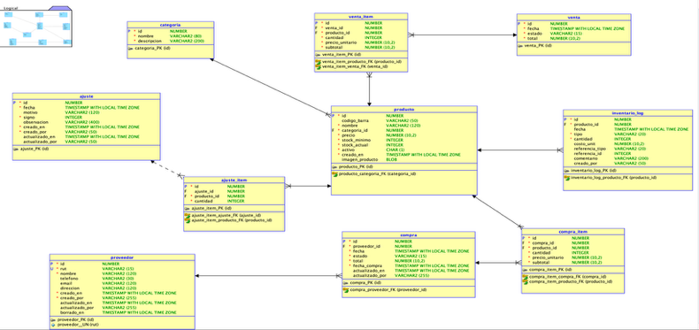  Script de creación de la base de datos:  El script DDL generado para crear las tablas y relaciones en la base de datos. Este script ha sido ejecutado correctamente en Oracle APEX y se encuentra disponible como evidencia del proceso de implementación.  Capturas de pantalla del sistema en Oracle APEX:  Se incluyen capturas de pantalla que muestran la primera versión de la aplicación en APEX, con formularios funcionales para el manejo de inventario, proveedores, y movimientos de stock.  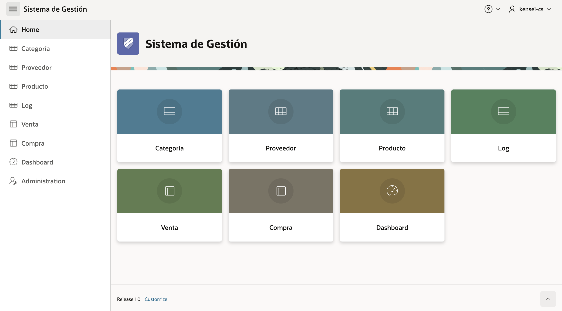
6. Intereses y proyecciones profesionales | El proyecto “Sistema de Gestión de Inventarios (SGI)” ha sido clave para el desarrollo de nuestros intereses profesionales en desarrollo de software y gestión de bases de datos. Nos permitió aplicar conocimientos técnicos en un proyecto real, integrando Oracle APEX y mejorando nuestra capacidad para crear soluciones tecnológicas adaptadas a las necesidades de pequeñas empresas.  Este proyecto ha reafirmado nuestro interés por seguir explorando el ámbito de la automatización de procesos empresariales, especialmente en áreas como gestión de inventarios y optimización de operaciones comerciales.  Proyecciones laborales a partir de Proyecto APT  A futuro, nos gustaría seguir profundizando en el desarrollo de software para pequeñas empresas y explorar áreas como la consultoría tecnológica. Estamos interesados en contribuir al desarrollo de sistemas accesibles que optimicen los procesos empresariales, mejorando la competitividad de los negocios mediante el uso de tecnologías modernas.

